外部质量督导员完善个人信息的操作说明
- 背景说明
三期系统可派遣外部质量督导员，但前提是外部质量督导员需要先行完善个人信息，主要是补充联系电话、意愿区域等。
- 操作指引
- 注册个人账号和实名认证
步骤1：访问网上服务平台（平台地址：https://ggfw.hrss.gd.gov.cn/gdggfw/index），在平台首页依次点击【在线服务】、【就业创业】、【职业技能鉴定】，最后选择【考评员督导员报名】事项，点击“立即办理”，进入登录界面。
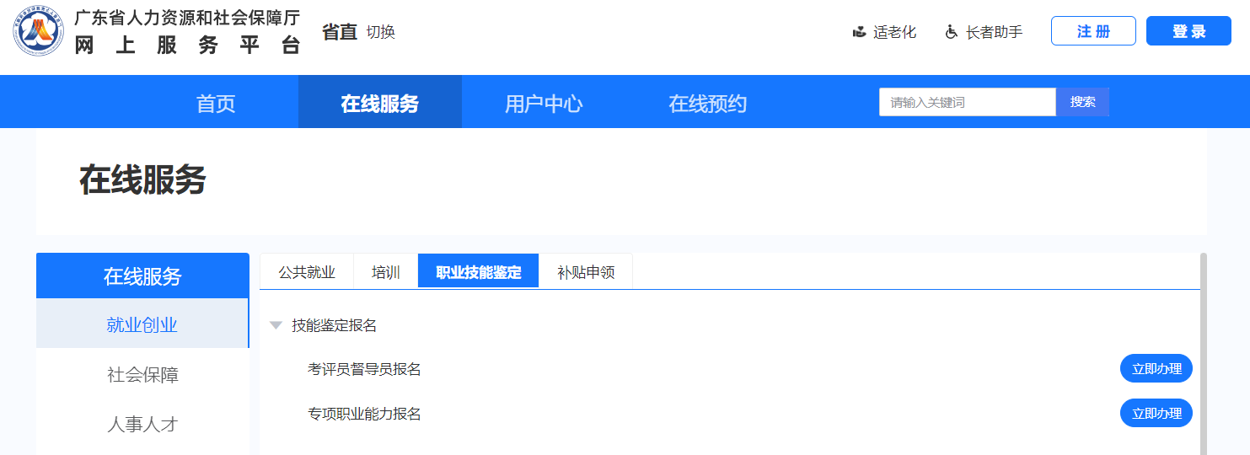
网上服务平台首页
步骤2：在登录页面中点击【个人注册】，进入个人注册界面。
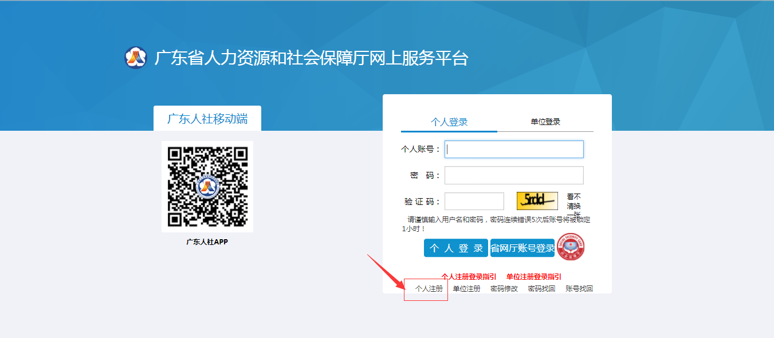
登录页面
步骤3：在个人注册页面中按要求填写个人信息并完成个人注册。成功后系统会提示注册成功并跳转至个人主页。
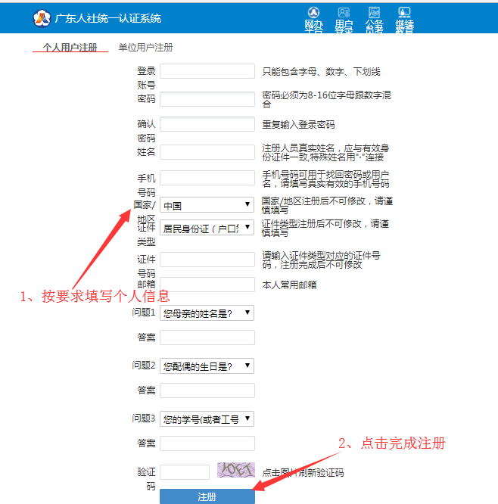
注册页面
步骤4：进入个人主页中，若账号未实名认证。则会弹出认证提示窗口。在窗口中点击【去认证】，页面会出现银联认证入口，点击【银联认证YL】进入认证界面。

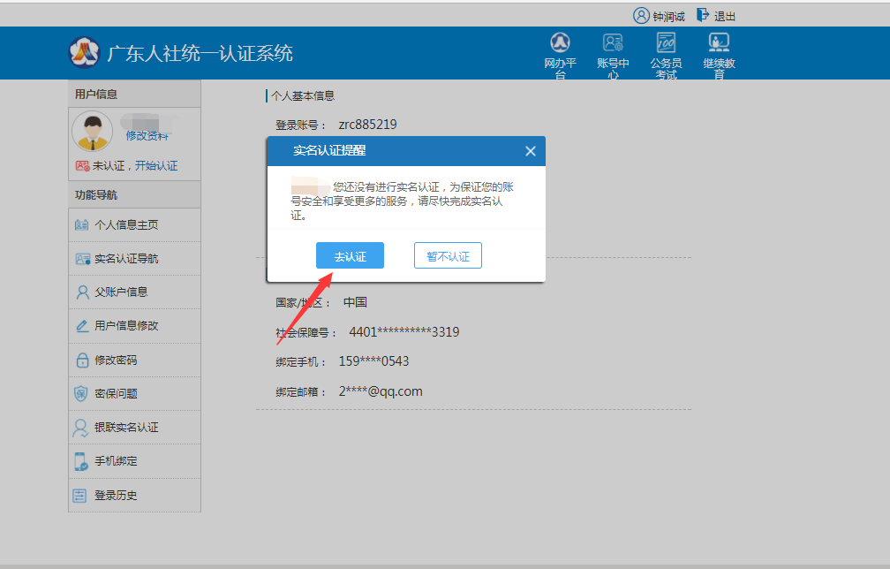
个人主页
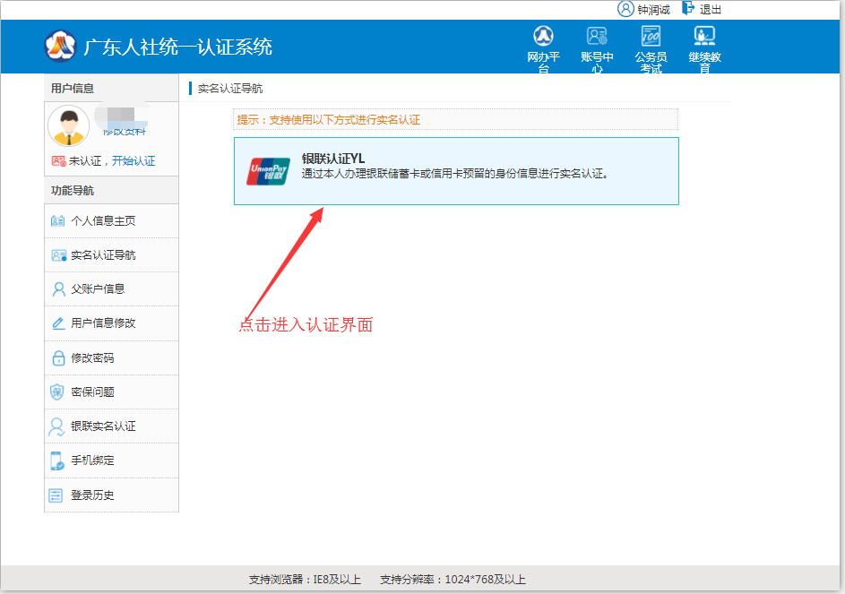
个人主页
步骤5：在认证页面1中填写本人银行卡账号和验证码，点击【下一步】按钮。
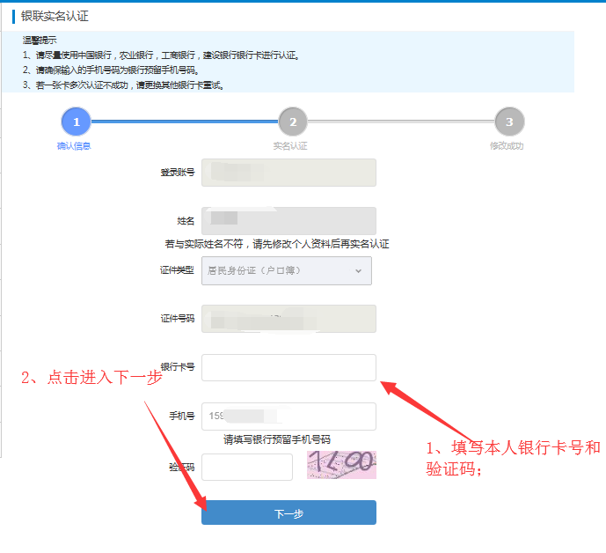
认证页面1
步骤6：在认证页面2获取验证码后输入验证码，点击【下一步】按钮。若无误，则显示“银联实名认证成功”。
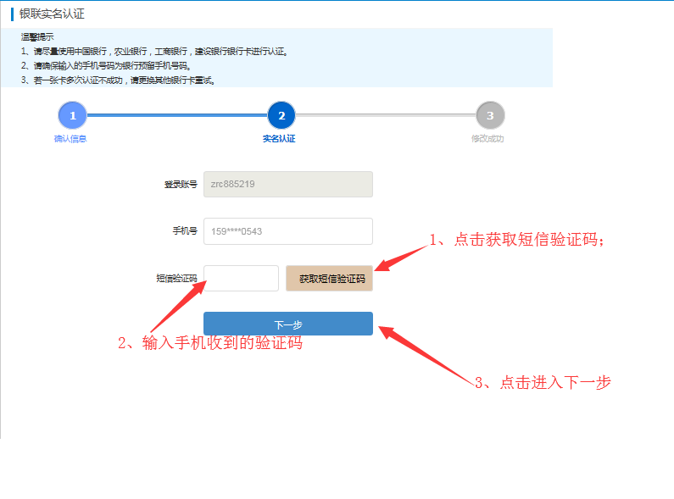
认证页面2
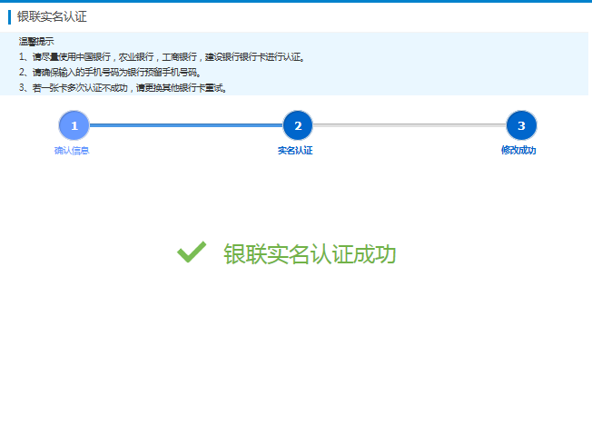
注意事项：
- 若个人在办理其他人社业务时已开通个人账号，则不需要重新注册，用原账号密码登录即可。

- 完善外部质量督导员个人信息
步骤1：返回首页（点击左上角“网办平台”），重新点击“考评员督导员报名”事项进入“考评员督导员报名系统”
网上服务平台首页
步骤2：进入“考评员督导员报名系统”后，点击“个人信息更新”菜单。进入个人信息更新界面。
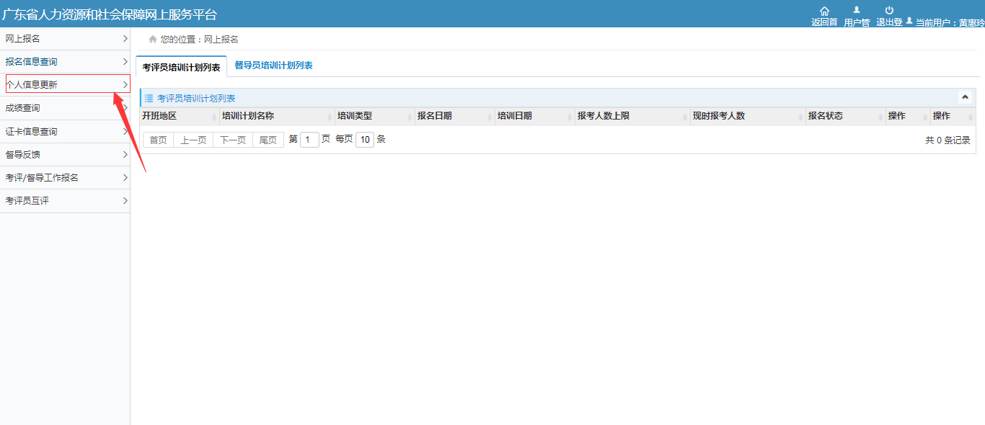
考评员督导员系统
步骤3：在界面中完善个人信息，后点击【保存】，即完成。
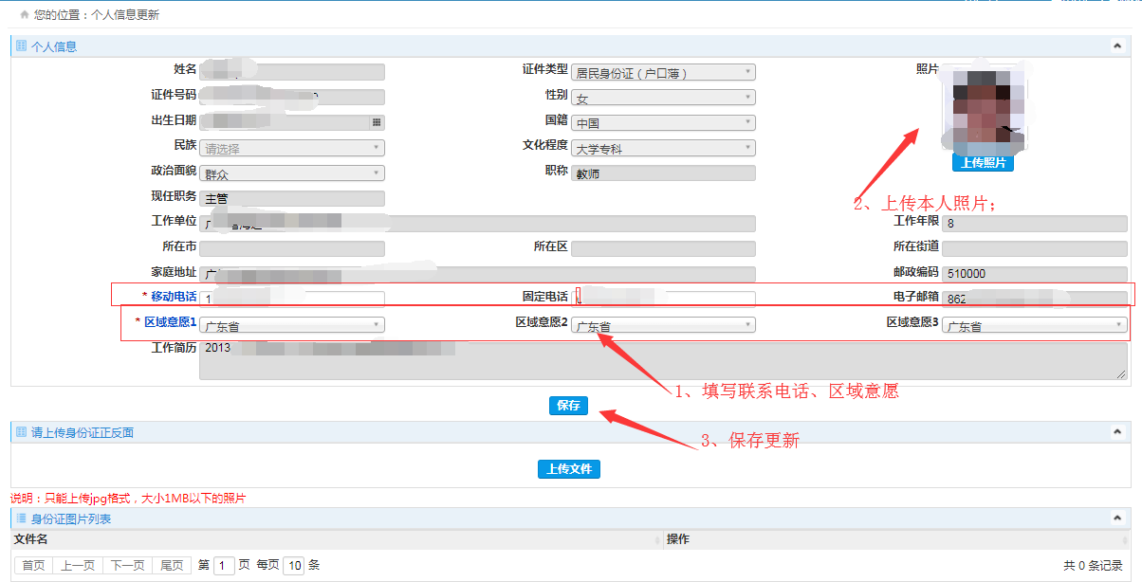
注意事项：
1、可填写三个区域意愿，系统抽取时根据顺序优先原则，即先考虑意愿1。

